
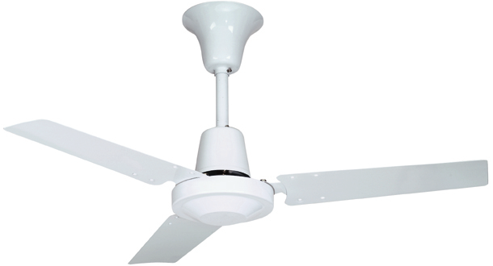
DESCRIPTIF TECHNIQUE 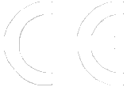
DESTRATIFICATEUR
TYPE DR

Caractéristiques techniques

 | DR12 | DR 15
Débit d’air | 6 000 m³/ h | 12 600 m³/ h
Niveau sonore à 4 m en champ libre | 46 dB(A) | 47 dB(A)
Nombre de pales | 3 | 3
Vitesse de rotation | 3 vitesses | 3 vitesses
Hauteur d’accrochage (max) | 6 m | 12 m
Puissance électrique absorbée | 50 W | 75 W
Diamètre | 1400 mm | 1500 mm
Hauteur | 385 mm | 410 mm
Poids | 5,5 Kg | 8.2 Kg
Alimentation électrique | 230V monophasé (phase + neutre)

Descriptif produit
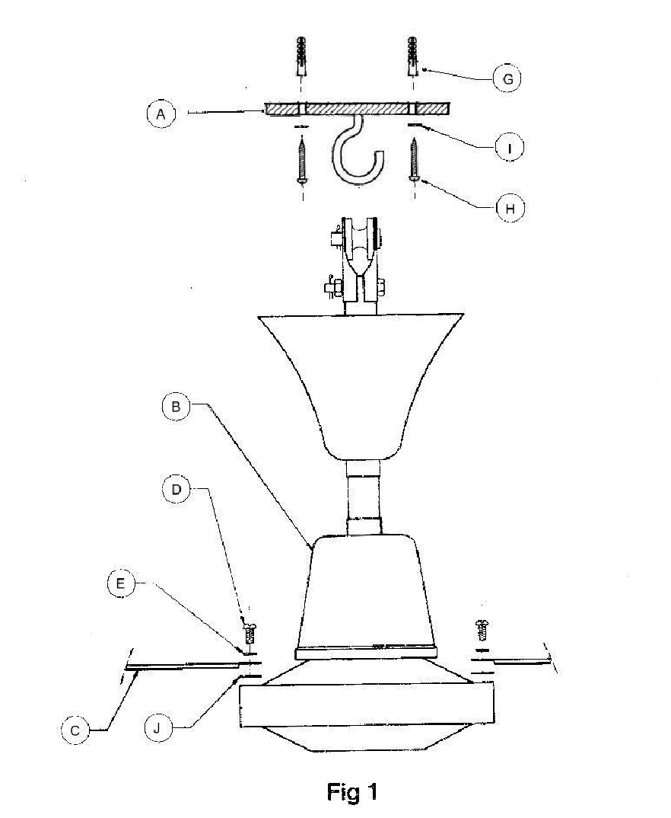

Le DESTRATIFICATEUR DR, bénéficiant du marquage , comprend :

-A- Support crochet (1 pièce)
-B- Ensemble moteur - support (1 pièce)
-C- Pales (3 pièces)
-D- Vis de fixation des pales (6 pièces)
-E- Rondelles de sécurité (6 pièces)
-F-
-G- Chevilles (2 pièces)
-H- Vis de fixation (2 pièces)
-I- Rondelles de sécurité (2 pièces)
-J- Protection de pale (3 pièces)

Livré avec un variateur possédant 4 positions :
- Arret
- Grande vitesse
- Moyenne vitesse
- Petite vitesse

Garantie 1 an pièces et main d’œuvre en usine .
78, rue de Kemmel BP 30173
59428 Armentières Cedex - France
Tel : +33 (0)3.20.10.59.59 Fax : +33 (0)3.20.35.57.22
http://www.solaronics.fr
SOLARONICS se réserve le droit de modifier sans préavis les caractéristiques de ses appareils.
Ce document ne peut être considéré comme contractuel.
DESCRIPTIF TECHNIQUE – DESTRATIFICATEUR TYPE DR – CC09061C-FR – 30/08/12
PAGE 1/1

